PHT C# [06] - XỬ LÝ LỖI VÀ DỰ ÁN TỔNG HỢP

🎯 KIẾN THỨC CỐT LỐI
Khái Niệm | Ý Nghĩa | Ví Dụ
Exception | Lỗi xảy ra lúc chạy chương trình | DivideByZeroException
try-catch | Bắt lỗi và xử lý | try { } catch { }
finally | Code luôn chạy, dù có lỗi hay không | Đóng file, giải phóng tài nguyên
Validation | Kiểm tra dữ liệu đầu vào | Kiểm tra age > 0
throw | Ném ra một exception | throw new Exception("Lỗi");

📝 DỰ ÁN TỔNG HỢP: HỆ THỐNG QUẢN LÝ SINH VIÊN
Yêu cầu chức năng:

✅ 1. Danh sách sinh viên (tối đa 50)

✅ 2. Thêm sinh viên mới (có validation)

✅ 3. Xóa sinh viên theo ID

✅ 4. Cập nhật điểm cho sinh viên

✅ 5. Tính điểm trung bình

✅ 6. Tìm điểm cao nhất / thấp nhất

✅ 7. Tìm sinh viên theo ID

✅ 8. Xử lý lỗi (try-catch)

TODO 6.1: [TẠO LỚP STUDENT]
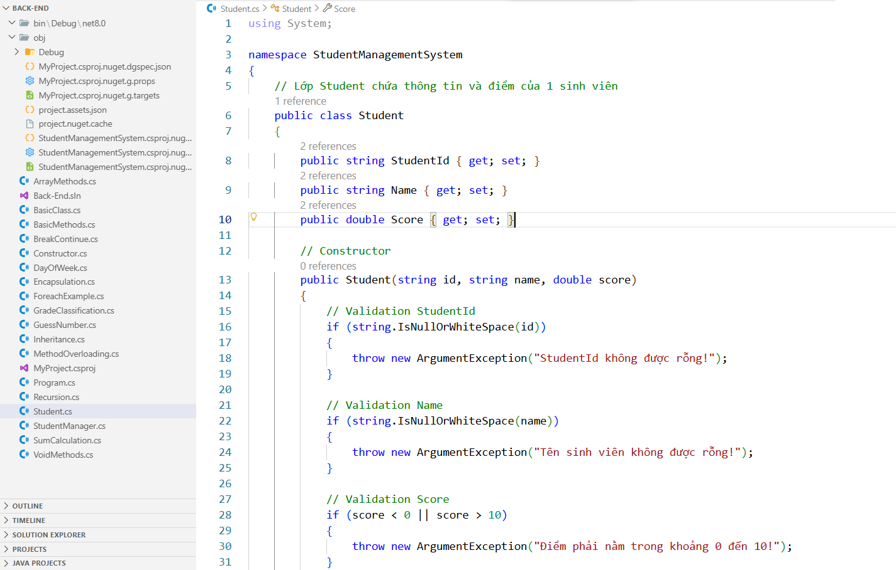
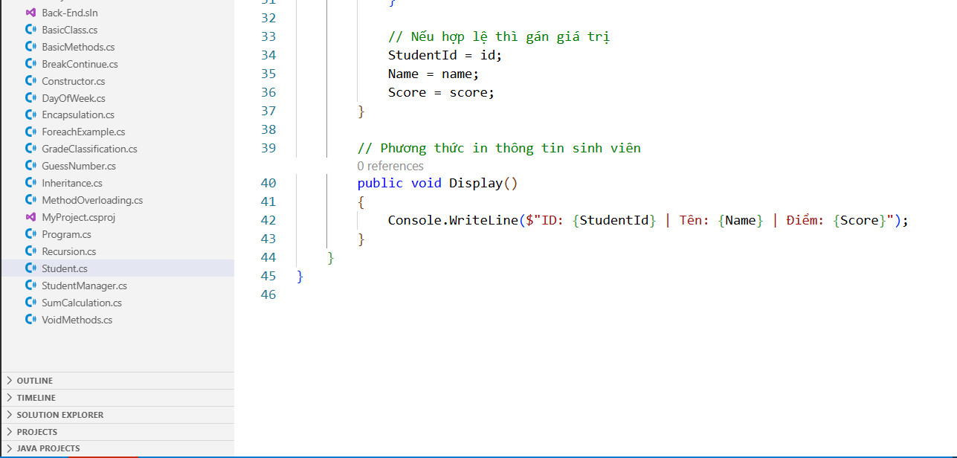
TODO 6.2: [TẠO LỚP STUDENT MANAGER]
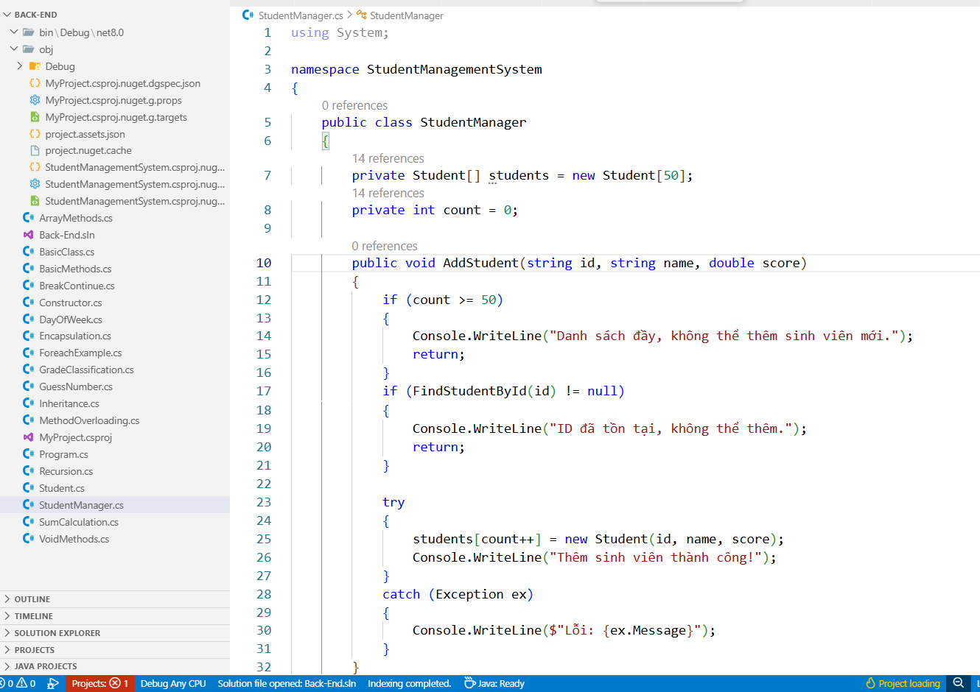
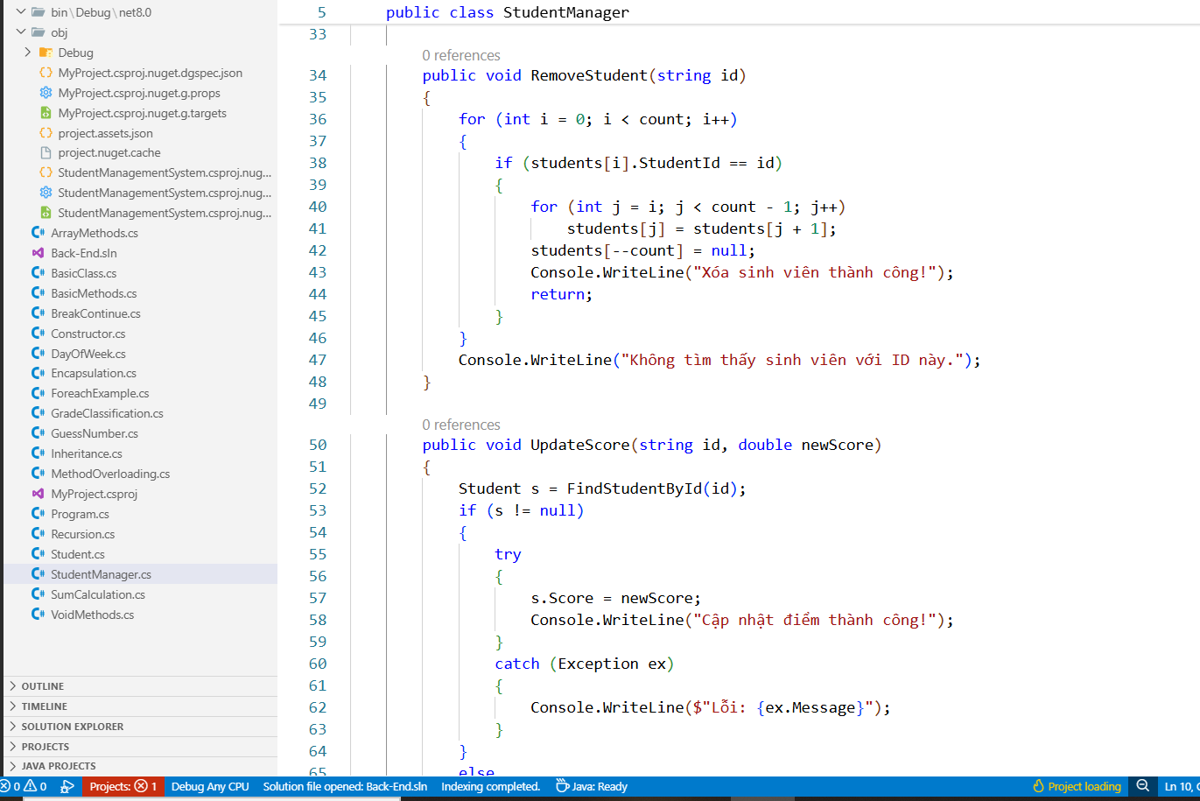
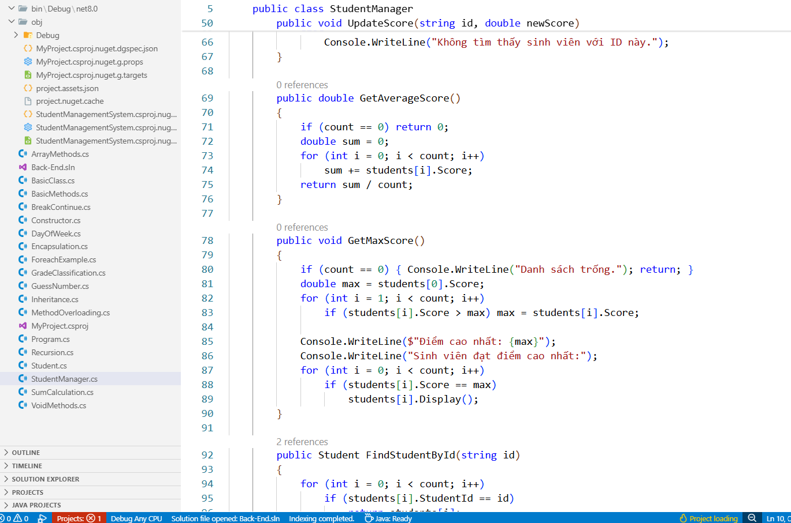
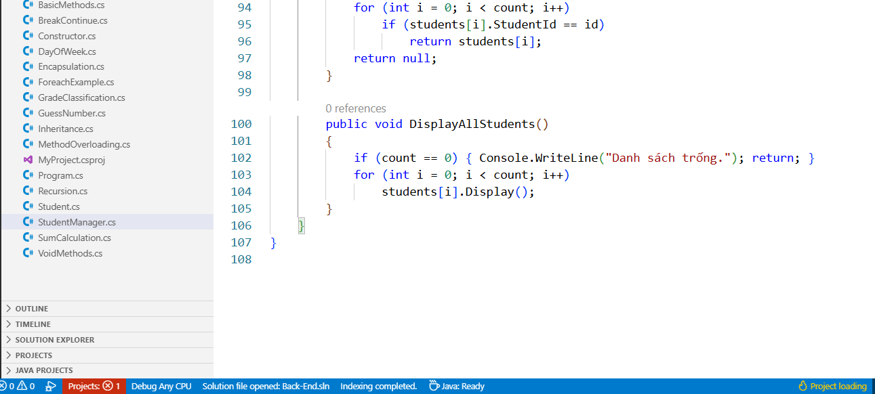

TODO 6.3: [MENU CHÍNH - MAIN PROGRAM]

using System;
using System.Linq;

namespace StudentManagementSystem
{
// ====================================================================
// LOP STUDENT (TODO 6.1)
// ====================================================================
public class Student
{
public string StudentId { get; set; }
public string Name { get; set; }
public double Score { get; set; }

public Student(string id, string name, double score)
{
if (string.IsNullOrWhiteSpace(id)) throw new ArgumentException("Loi: Ma sinh vien khong duoc de trong.");
if (string.IsNullOrWhiteSpace(name)) throw new ArgumentException("Loi: Ten sinh vien khong duoc de trong.");
if (score < 0 || score > 10) throw new ArgumentOutOfRangeException("Loi: Diem phai nam trong khoang tu 0 den 10.");

this.StudentId = id;
this.Name = name;
this.Score = score;
}

public void Display()
{
Console.WriteLine($"ID: {StudentId} | Ten: {Name} | Diem: {Score:F2}");
}
}

// ====================================================================
// LOP STUDENT MANAGER (TODO 6.2)
// ====================================================================
public class StudentManager
{
private Student[] students = new Student[50];
private int count = 0;

// Tim sinh vien theo ID
public Student FindStudentById(string id)
{
for (int i = 0; i < count; i++)
{
if (students[i].StudentId.Equals(id, StringComparison.OrdinalIgnoreCase)) return students[i];
}
return null;
}

// Them sinh vien
public void AddStudent(string id, string name, double score)
{
if (count >= students.Length) throw new InvalidOperationException("Loi: Danh sach da day (toi da 50 sinh vien).");
if (FindStudentById(id) != null) throw new InvalidOperationException($"Loi: Ma sinh vien {id} da ton tai.");

Student newStudent = new Student(id, name, score);
students[count] = newStudent;
count++;
Console.WriteLine($"-> Them sinh vien {name} thanh cong.");
}

// Xoa sinh vien
public bool RemoveStudent(string id)
{
for (int i = 0; i < count; i++)
{
if (students[i].StudentId.Equals(id, StringComparison.OrdinalIgnoreCase))
{
// Dich chuyen cac phan tu phia sau len mot vi tri
for (int j = i; j < count - 1; j++)
{
students[j] = students[j + 1];
}
students[count - 1] = null;
count--;
return true;
}
}
return false;
}

// Cap nhat diem
public bool UpdateScore(string id, double newScore)
{
if (newScore < 0 || newScore > 10)
{
throw new ArgumentOutOfRangeException("Loi: Diem phai nam trong khoang tu 0 den 10.");
}

Student student = FindStudentById(id);
if (student != null)
{
student.Score = newScore;
return true;
}
return false;
}

// Tinh diem trung binh
public double GetAverageScore()
{
if (count == 0) return 0.0;
// Sử dụng LINQ để tính trung bình nhanh hơn
return students.Take(count).Average(s => s.Score);
}

// Tim diem cao nhat
public double GetMaxScore()
{
if (count == 0) return 0.0;
// Sử dụng LINQ để tìm Max nhanh hơn
return students.Take(count).Max(s => s.Score);
}

// In danh sach
public void DisplayAllStudents()
{
if (count == 0)
{
Console.WriteLine("-> Danh sach sinh vien rong.");
return;
}

Console.WriteLine("\n--- DANH SACH SINH VIEN HIEN TAI ---");
for (int i = 0; i < count; i++)
{
students[i].Display();
}
Console.WriteLine("-------------------------------------");
}
}

// ====================================================================
// LOP PROGRAM (MENU CHINH - ENTRY POINT) (TODO 6.3)
// ====================================================================
class Program
{
static void Main(string[] args)
{
StudentManager manager = new StudentManager();
bool running = true;

// Them du lieu mau de de test
try
{
manager.AddStudent("SV001", "Hoang Quoc Trieu", 8.5);
manager.AddStudent("SV002", "Tran Xuan Hung", 9.0);
manager.AddStudent("SV003", "Le Viet Anh", 6.8);
}
catch (Exception ex)
{
Console.WriteLine($"[Khoi tao du lieu loi] {ex.Message}");
}

while (running)
{
Console.WriteLine("\n========== MENU ==========");
Console.WriteLine("1. Them sinh vien");
Console.WriteLine("2. Xoa sinh vien");
Console.WriteLine("3. Cap nhat diem");
Console.WriteLine("4. In danh sach");
Console.WriteLine("5. Tinh diem trung binh");
Console.WriteLine("6. Tim diem cao nhat");
Console.WriteLine("7. Tim sinh vien theo ID");
Console.WriteLine("0. Thoat");
Console.WriteLine("========================\n");

Console.Write("Nhap lua chon cua ban (0-7): ");
string choiceStr = Console.ReadLine();

try
{
int choice = int.Parse(choiceStr);

switch (choice)
{
case 1: AddStudentUI(manager); break;
case 2: RemoveStudentUI(manager); break;
case 3: UpdateScoreUI(manager); break;
case 4: manager.DisplayAllStudents(); break;
case 5: Console.WriteLine($"-> Diem trung binh: {manager.GetAverageScore():F2}"); break;
case 6: Console.WriteLine($"-> Diem cao nhat: {manager.GetMaxScore():F2}"); break;
case 7: FindStudentUI(manager); break;
case 0: running = false; Console.WriteLine("-> Tam biet! Chuong trinh da thoat."); break;
default: Console.WriteLine("Loi: Lua chon khong hop le."); break;
}
}
catch (FormatException)
{
Console.WriteLine("Loi nhap du lieu: Vui long chi nhap so cho lua chon menu.");
}
// Bat tat ca cac Exception khac (Validation, Trung lap ID, Limit Array)
catch (Exception ex)
{
Console.WriteLine($"[Loi he thong]: {ex.Message}");
}
}
}

// ====================================================================
// CAC PHUONG THUC UI HO TRO
// ====================================================================
private static void AddStudentUI(StudentManager manager)
{
Console.Write("Nhap ID sinh vien: ");
string id = Console.ReadLine();
Console.Write("Nhap Ten sinh vien: ");
string name = Console.ReadLine();
Console.Write("Nhap Diem sinh vien (0-10): ");

try
{
double score = double.Parse(Console.ReadLine());
manager.AddStudent(id, name, score);
}
catch (FormatException)
{
Console.WriteLine("Loi nhap diem: Diem phai la mot so.");
}
// Logic bắt lỗi nghiệp vụ (trùng ID, Validation điểm) đã được Main bắt.
}

private static void RemoveStudentUI(StudentManager manager)
{
Console.Write("Nhap ID sinh vien can xoa: ");
string id = Console.ReadLine();

if (manager.RemoveStudent(id))
{
Console.WriteLine($"-> Sinh vien co ID {id} da duoc xoa thanh cong.");
}
else
{
Console.WriteLine($"-> Khong tim thay sinh vien co ID {id}.");
}
}

private static void UpdateScoreUI(StudentManager manager)
{
Console.Write("Nhap ID sinh vien can cap nhat: ");
string id = Console.ReadLine();
Console.Write("Nhap Diem moi (0-10): ");

try
{
double newScore = double.Parse(Console.ReadLine());
if (manager.UpdateScore(id, newScore))
{
Console.WriteLine($"-> Cap nhat diem thanh cong cho sinh vien ID {id}.");
}
else
{
Console.WriteLine($"-> Khong tim thay sinh vien co ID {id} de cap nhat.");
}
}
catch (FormatException)
{
Console.WriteLine("Loi nhap diem: Diem phai la mot so.");
}
// Logic bắt lỗi Validation điểm đã được Main bắt.
}

private static void FindStudentUI(StudentManager manager)
{
Console.Write("Nhap ID sinh vien can tim: ");
string id = Console.ReadLine();

Student student = manager.FindStudentById(id);
if (student != null)
{
Console.WriteLine("-> Tim thay sinh vien:");
student.Display();
}
else
{
Console.WriteLine($"-> Khong tim thay sinh vien co ID {id}.");
}
}
}
}

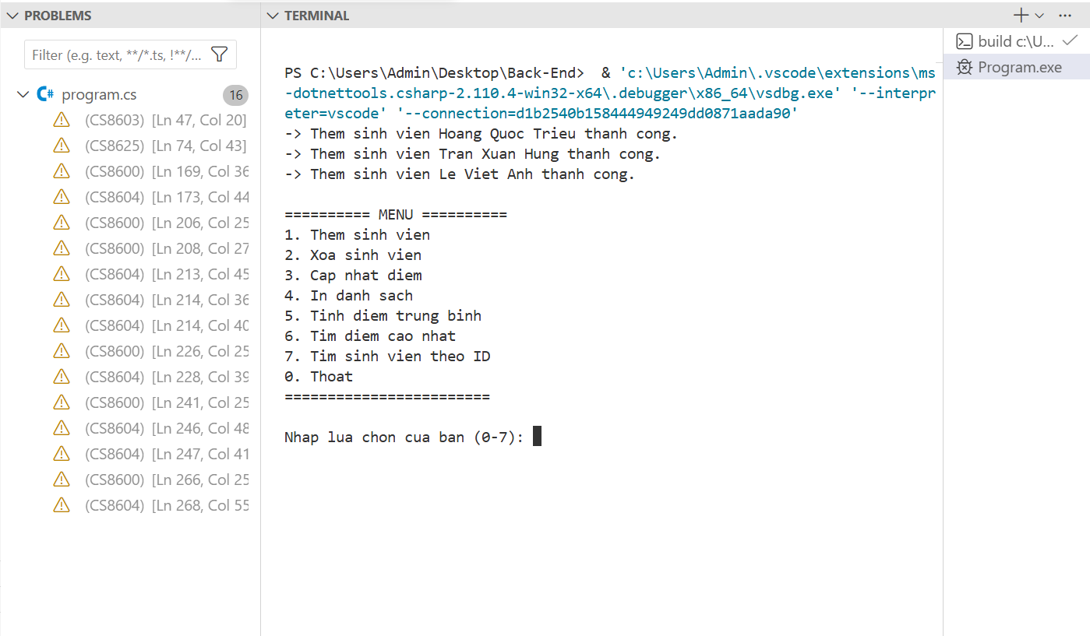
Chức năng 1:
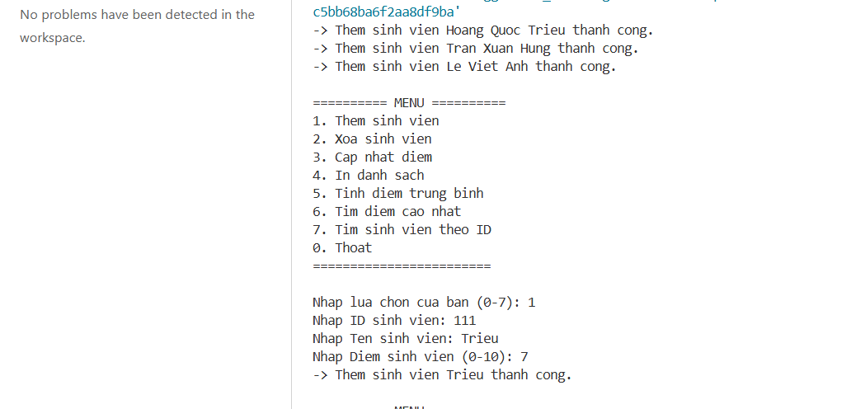

Chức năng 2
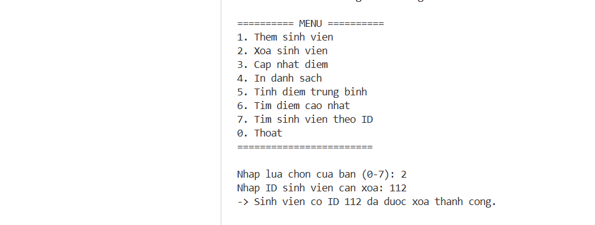
Chức năng 3

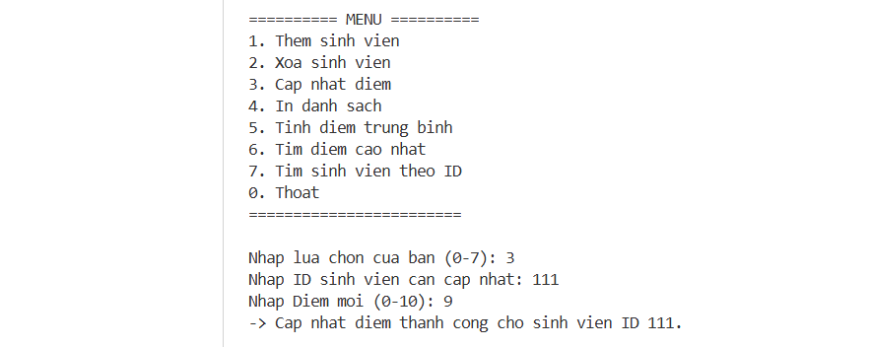

Chức năng 4
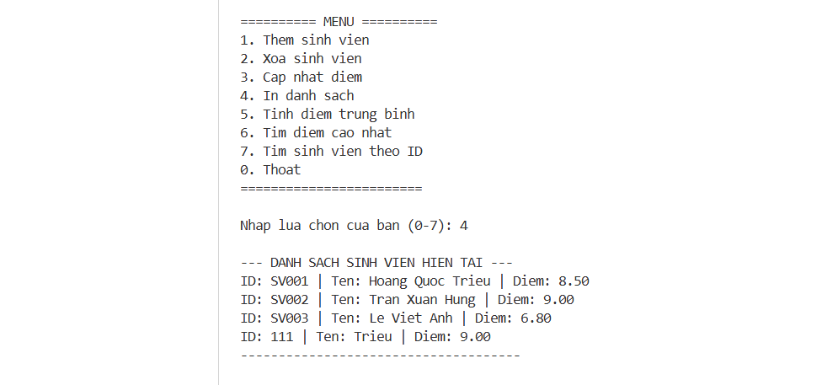
Chức năng 5
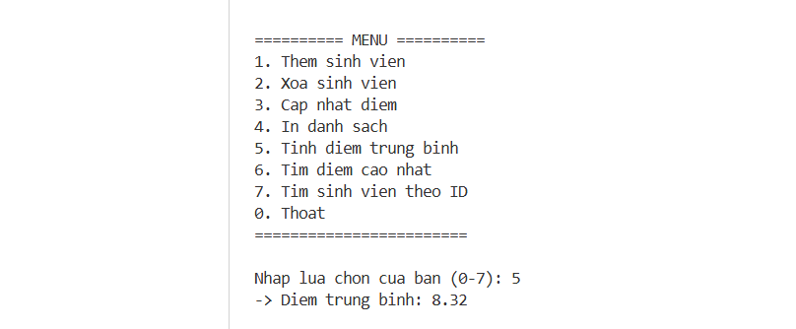

Chức năng 6
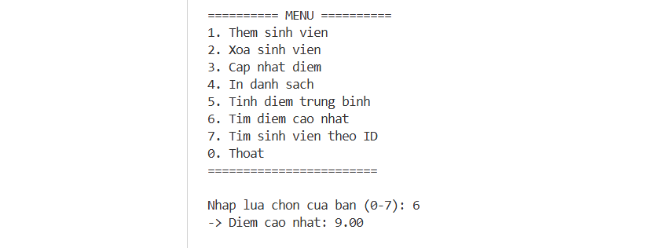

Chức năng 7
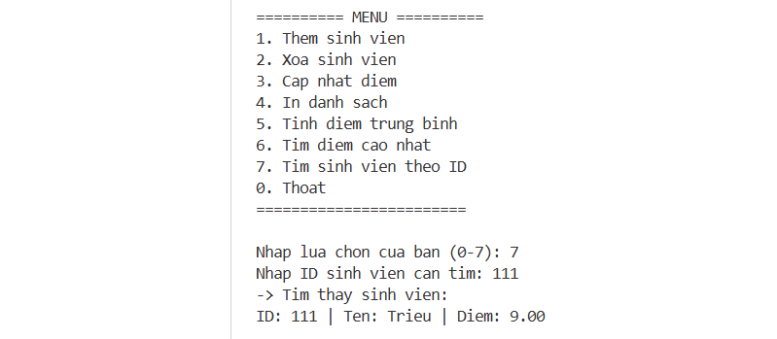
Thoát:
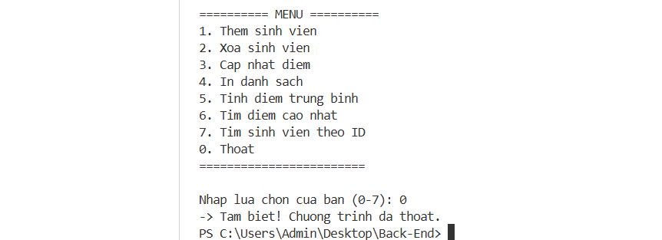

📸 CHỨNG THỰC DỰ ÁN:

- Chụp screenshot menu
- Chụp screenshot các chức năng: thêm, xóa, cập nhật, hiển thị
- Chụp screenshot khi có lỗi (input sai), kiểm tra xử lý lỗi
- File source code hoàn chỉnh

🤔 CÂU HỎI PHẢN BIỆN
- Nếu người dùng nhập dữ liệu sai (ví dụ: điểm là 15), chương trình nên xử lý như thế nào?
• Validation ngay khi nhận dữ liệu: kiểm tra double.TryParse để đảm bảo là số; kiểm tra phạm vi 0..10.
• Thông báo rõ ràng: in message cho người dùng biết lỗi (ví dụ: "Điểm phải là số trong khoảng 0..10").
• Không để chương trình crash: dùng try-catch xung quanh thao tác nhạy cảm (parse, new Student).
• Cho phép người dùng nhập lại: trong menu thực tế bạn có thể lặp lại yêu cầu nhập cho đến khi hợp lệ (hiện code dùng 1 lần; bạn có thể mở rộng bằng vòng while để retry).

- **Có thể dùng Listthay vì array không? Ưu điểm gì?**
- Có thể — List<Student> thậm chí thường được khuyên dùng hơn.
- Ưu điểm của List:
- Kích thước động, không cần quản lý count/dịch trái thủ công.
- Có sẵn Add, Remove, Find, Sort, ... giúp code ngắn gọn và dễ bảo trì.
- Thao tác thêm/xóa hiệu quả và an toàn hơn (ít lỗi hơn khi dịch mảng).

- Nếu muốn lưu dữ liệu xuống file sau khi chương trình thoát, làm sao?
Có nhiều cách:
- JSON (dùng System.Text.Json hoặc Newtonsoft.Json) — dễ đọc & phổ biến.
- CSV: viết dòng id,name,score — dễ import vào Excel.
- Binary serialization hoặc SQLite/DB nếu cần lưu trữ phức tạp.

💫 KẾT NỐI ĐÁNH GIÁ
Bước tiếp theo:

- Nếu hoàn thành được dự án này, bạn đã sẵn sàng cho ASP.NET Core Backend
- Phiếu tiếp theo sẽ dạy advanced OOP (interfaces, abstract class, LINQ)
- Tiếp theo là xây dựng Web API thực tế

